8 лабораторная, средний уровень
2. Протестировать ресурсы из файла "Technologies for Projects with Teens- a quick peek"

Тестирование ресурсов для проектной работы с подростками:
1. Coggle (Сервис для mind maps):
- https://coggle.it/?lang=ru
- Тестирование:
  - Функциональность: Создание mind maps (карт мыслей) для визуализации структуры и взаимосвязей информации.
  - Простота использования: интуитивно понятный интерфейс, легко создавать узлы и связи между ними.
  - Возможности: экспорт в различные форматы (PDF, PNG, Text), совместная работа в режиме реального времени, добавление изображений и ссылок.
  - Ограничения: бесплатная версия имеет некоторые ограничения по количеству приватных диаграмм.
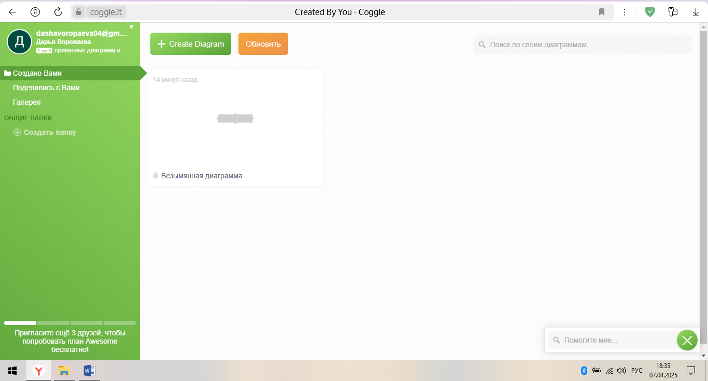
2. Canva (Инфографика и дизайн):
- URL: https://www.canva.com/.
- Тестирование:
  - Функциональность: создание инфографики, презентаций, постеров и других визуальных материалов.
  - Простота использования: огромное количество готовых шаблонов, перетаскивание элементов, интуитивно понятный интерфейс.
  - Возможности: большая библиотека бесплатных изображений и элементов, возможность загрузки собственных изображений, экспорт в различные форматы.
  - Ограничения: Некоторые шаблоны и элементы доступны только в платной версии.
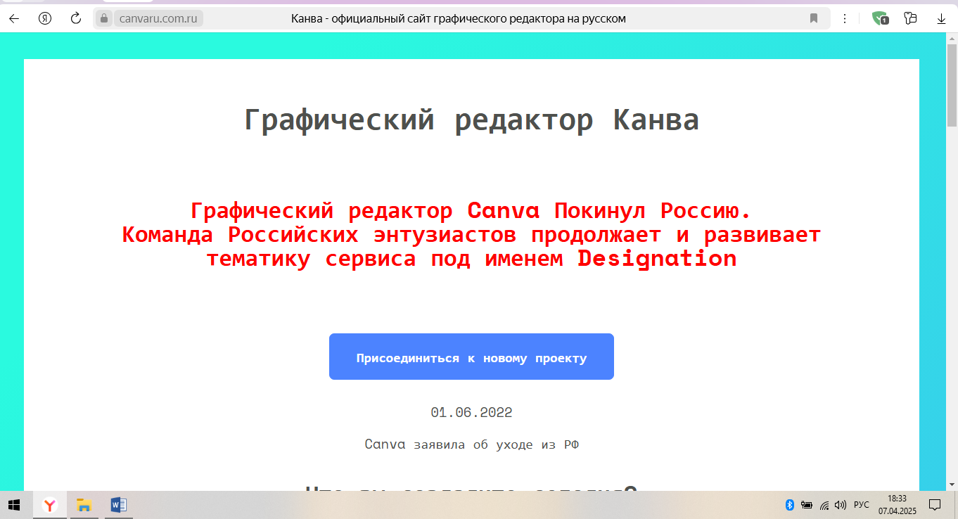
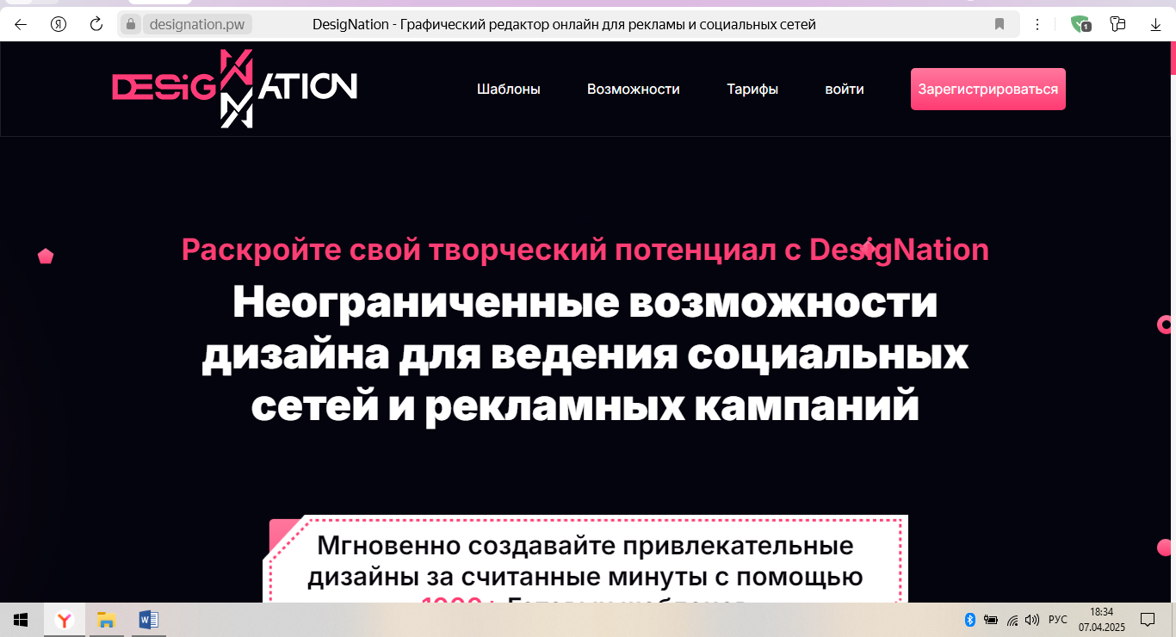
3. Easel.ly (Инфографика):
- https://www.easel.ly/
- Тестирование:
  - Функциональность: Создание инфографики.
  - Простота использования: готовые шаблоны, перетаскивание элементов, но интерфейс может показаться менее интуитивно понятным, чем у Canva.
  - Возможности: библиотека бесплатных элементов, возможность загрузки собственных изображений, экспорт в различные форматы.
  - Ограничения: бесплатная версия имеет ограничения по количеству инфографики и доступных элементов.
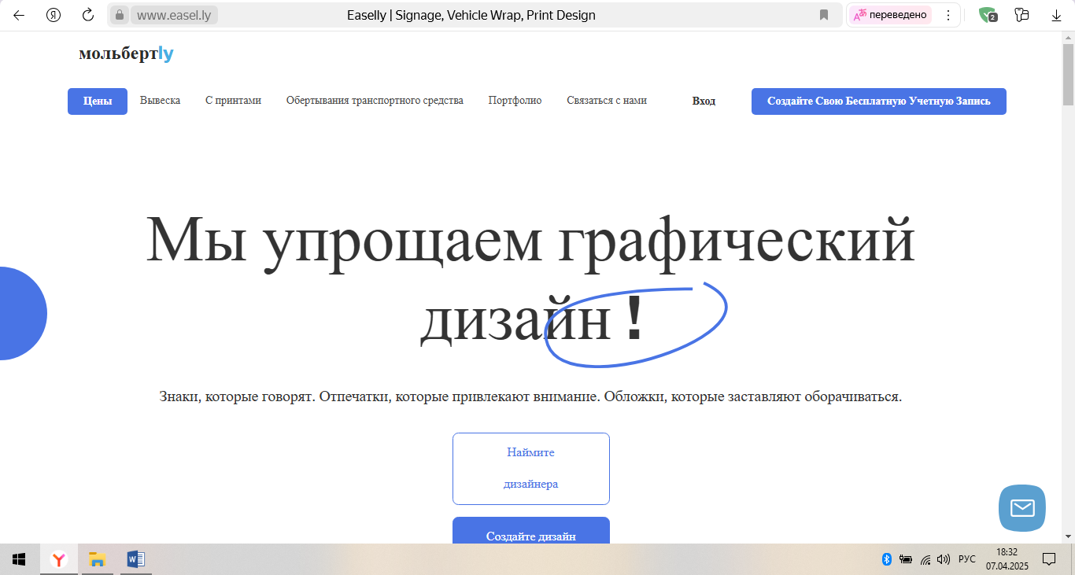
4. Wix (Конструктор сайтов):
- https://ru.wix.com/
- Тестирование:
  - Функциональность: Создание веб-сайтов, Рекомендуется для использования подростками для создания портфолио, презентаций проектов и других онлайн-проектов.
  - Простота использования: перетаскивание элементов, визуальный редактор, множество готовых шаблонов.
  - Возможности: возможность добавления различных элементов (текст, изображения, видео, формы), SEO-инструменты, интеграция с социальными сетями.
  - Ограничения: бесплатная версия имеет ограничения по функциональности и отображает рекламу Wix.
5. Tilda (Конструктор сайтов):
- https://tilda.cc/ru/
- Тестирование:
  - Функциональность: создание веб-сайтов, ориентированных на визуальную составляющую. Акцент на дизайн
  - Простота использования: конструктор блоков, множество готовых блоков, акцент на типографике и дизайне.
  - Возможности: большое внимание к деталям, возможность создания уникального дизайна, SEO-инструменты.
  - Ограничения: Бесплатная версия имеет ограничения по количеству страниц и проектов.
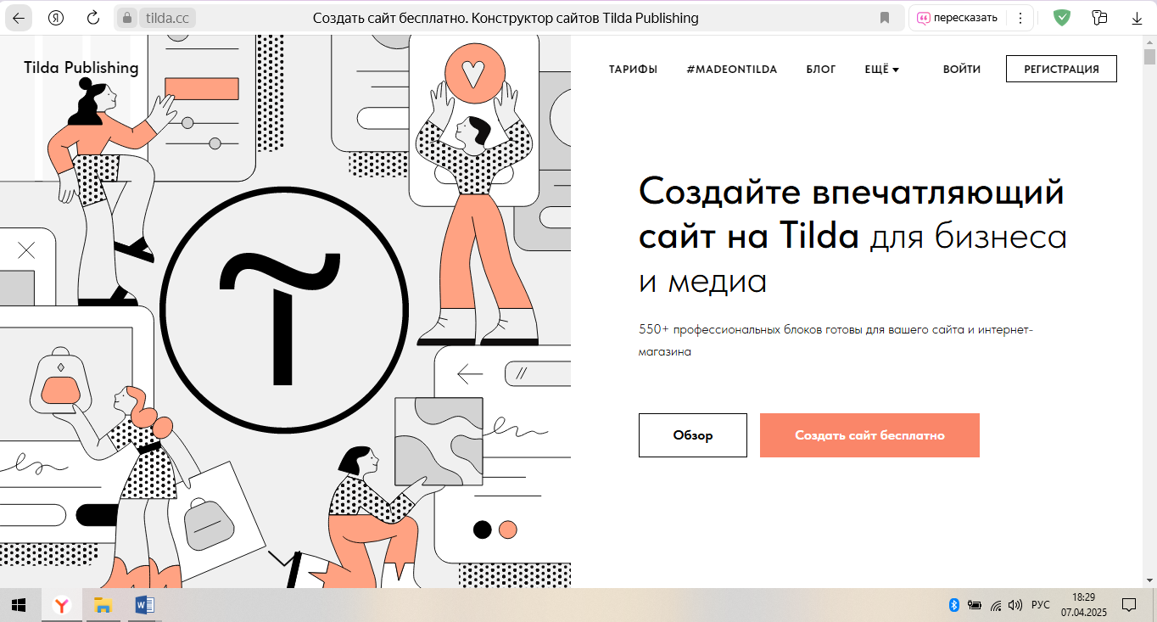
6. WordPress (Система управления контентом):
- https://wordpresslab.ru/
- Тестирование:
  - Функциональность: создание и управление веб-сайтами, блогами, интернет-магазинами.
  - Простота использования: требует больше навыков, чем Wix и Tilda, но предоставляет больше гибкости и возможностей.
  - Возможности: Огромное количество тем и плагинов для расширения функциональности, SEO-инструменты, мощная система управления контентом.
  - Ограничения: требует больше технических знаний для установки и настройки (особенно при самостоятельной установке).
  - Итог: Мощный инструмент для создания любых типов веб-сайтов, но требует больше времени и усилий для освоения. Подходит для подростков, которые хотят создать серьезный веб-проект и готовы учиться.
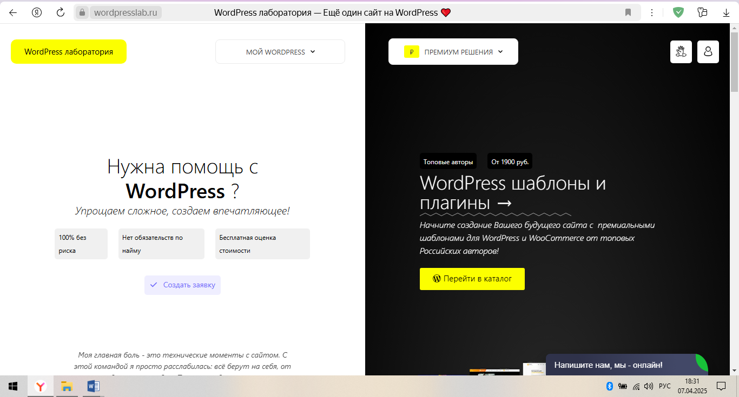
3. Описать формулы, используемые в глоттохронологии (Сводеш, Старостин)
Глоттохронология — это метод в лингвистике, который использует математические формулы для оценки времени расхождения родственных языков. Существует два основных подхода: метод Сводеша (Swadesh) и метод Старостина.
1. Метод Сводеша (Morris Swadesh):
- Основная идея: предполагается, что базовый словарный запас языка (определенный «список Сводеша», обычно состоящий из 100 или 200 слов) за определенный период времени теряет примерно одинаковый процент слов, независимо от конкретного языка. Сводеш предположил, что основная лексика языка заменяется с постоянной скоростью. Эта скорость является универсальной для всех языков.
- Формула:
t = (log(c)) / (2 * log(r))
Где:
  - t - время расхождения языков (в тысячелетиях).
  - c - процент сохранившихся когнатов (слов общего происхождения) в базовом словарном списке сравниваемых языков. (например, если из 100 слов Сводеша 80 имеют общее происхождение, то c = 0,8)
  - r — константа, представляющая собой среднюю скорость потери базовой лексики за тысячелетие. Изначально Сводеш оценивал r как 0,805 (то есть 19,5% слов теряется за 1000 лет). Более поздние оценки дают значение около 0,86 (14% слов теряется за 1000 лет).
  - log - логарифм (обычно натуральный логарифм).
- Минусы метода Сводеша:
Формула Сводеша основана на упрощающих предположениях (постоянная скорость замены, универсальность скорости для всех языков), которые не всегда выполняются на практике. Разные языки могут эволюционировать с разной скоростью, и скорость замены лексики может меняться со временем.
2. Метод Старостина (Sergei Starostin):
- Основная идея: Старостин усовершенствовал формулу Сводеша, учитывая статистическую вариативность скорости сохранения лексики. Он предположил, что потеря каждой конкретной лексемы является независимым событием, подчиняющимся законам вероятности.
- Формула:
L = L_0 * (g^(t/T))
t = T * ln(L/L_0) / ln(g)
Где:
  - L - количество сохранившихся родственных слов в сравниваемых языках.
  - L_0 — исходное количество слов в списке Сводеша (например, 100 или 200).
  - t - время разделения языков.
  - T - период полураспада лексики, то есть время, в течение которого сохраняется половина исходного словаря.
  - g – константа, характеризующая скорость потери словарного запаса, обычно принимается равной 0,5 (соответствует периоду полураспада).
  - ln - натуральный логарифм.
Эта формула может быть представлена в другом виде:
t = - (ln(c) / ln(r))
Где:
  - t – время разделения
  - c = L / L_0 (доля сохранившихся слов), коэффициент лексического совпадения
  - r – скорость сохранения базовой лексики. Согласно расчётам Старостина, скорость сохранения базовой лексики составляет от 0,83 до 0,86 для разных языковых семей.
- Улучшения: Формула Старостина учитывает, что скорость замены слов может варьироваться в зависимости от различных факторов. Кроме того, она более гибкая и позволяет использовать разные списки Сводеша.
Различия между формулами Сводеша и Старостина:
- Стабильность скорости: Сводеш предполагает постоянную скорость сохранения лексики для всех языков, в то время как Старостин допускает вариативность.
- Вероятностная модель: Формула Старостина основана на более строгой вероятностной модели, учитывающей независимость событий потери отдельных лексем.
- Параметры: Формула Старостина использует другие параметры, такие как период полураспада лексики, что делает ее более гибкой и точной.
- Точность: формула Старостина, как правило, даёт более точные результаты, чем формула Сводеша, хотя обе формулы подвергаются критике.
4. Выполнить задания "Семантические сети"
http://www.wordnet-online.com/ - WordNet
https://www.merriam-webster.com/dictionary/software - merriam-webster
- Найдите в словаре WordNet слово «library». В сколько синсетов входит это слово?
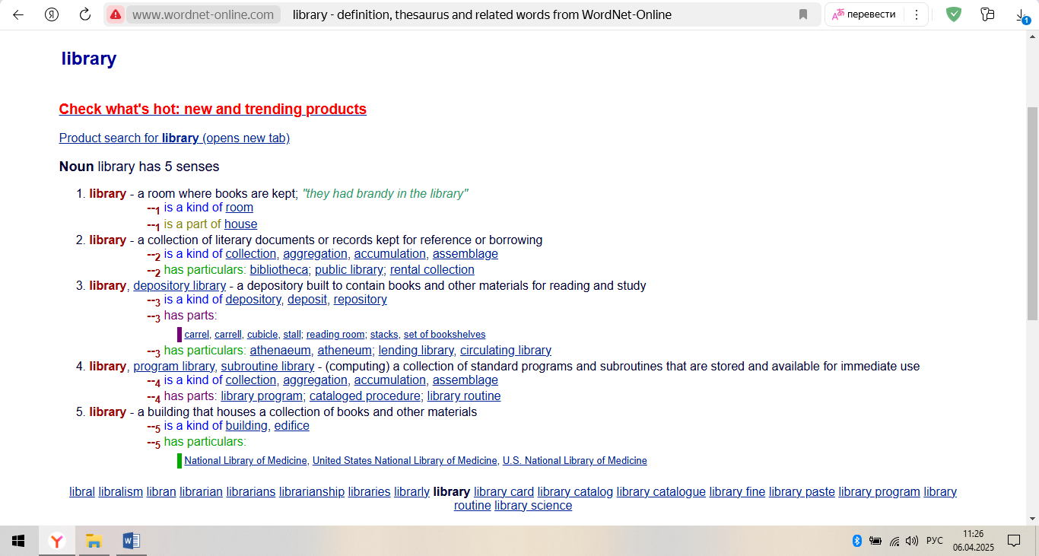
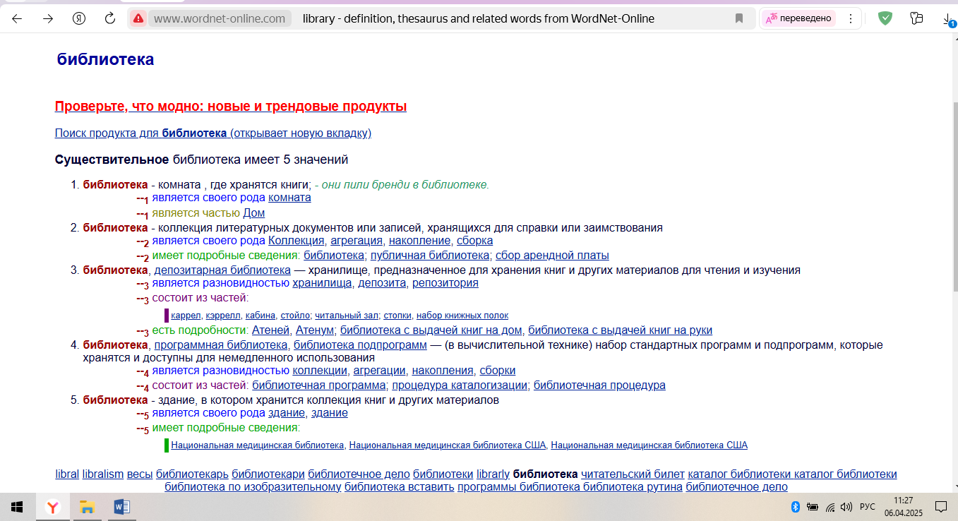
5 синсетов
Как соотносятся выделенные в WordNet значения со значениями, выделяемыми в других словарях английского языка (напр., http://www.merriam-webster.com/): прямое соответствие; несколько значений WordNet соответствуют одному значению в другом словаре (или наоборот); в WordNet значение выделено, а в другом словаре нет (или наоборот)
WordNet и Merriam-Webster (и другие словари) используют разные подходы к организации информации о словах. WordNet ориентирован на синсеты (наборы синонимов, представляющие одно понятие) и отношения между этими понятиями. Merriam-Webster (традиционный словарь) больше ориентирован на словарные статьи, включающие определения, примеры употребления, произношение и другие детали.
- Прямое соответствие: Иногда одно значение в WordNet (один синсет) может соответствовать одному значению в Merriam-Webster. Например, “a building where books are kept.” (здание, где хранятся книги) может быть одним из таких соответствий.
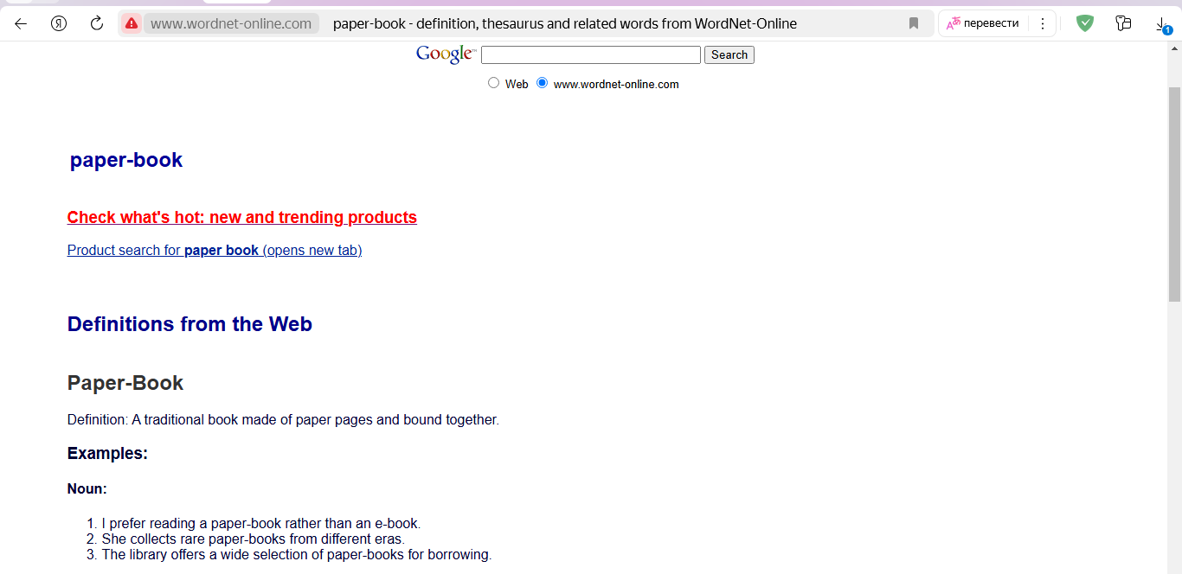
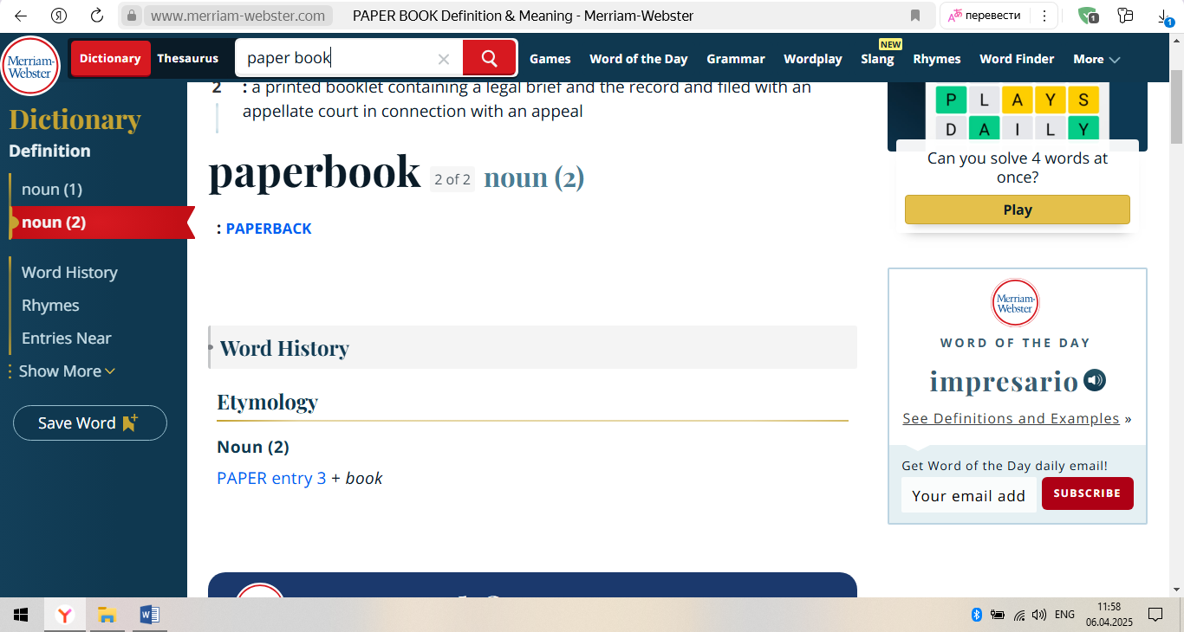
- Несколько WordNet к одному Merriam-Webster: WordNet может более детально разделять значения. Например, Merriam-Webster может иметь одно общее определение для «библиотеки», а WordNet может разделить его на «библиотеку как здание» и «библиотеку как собрание книг».
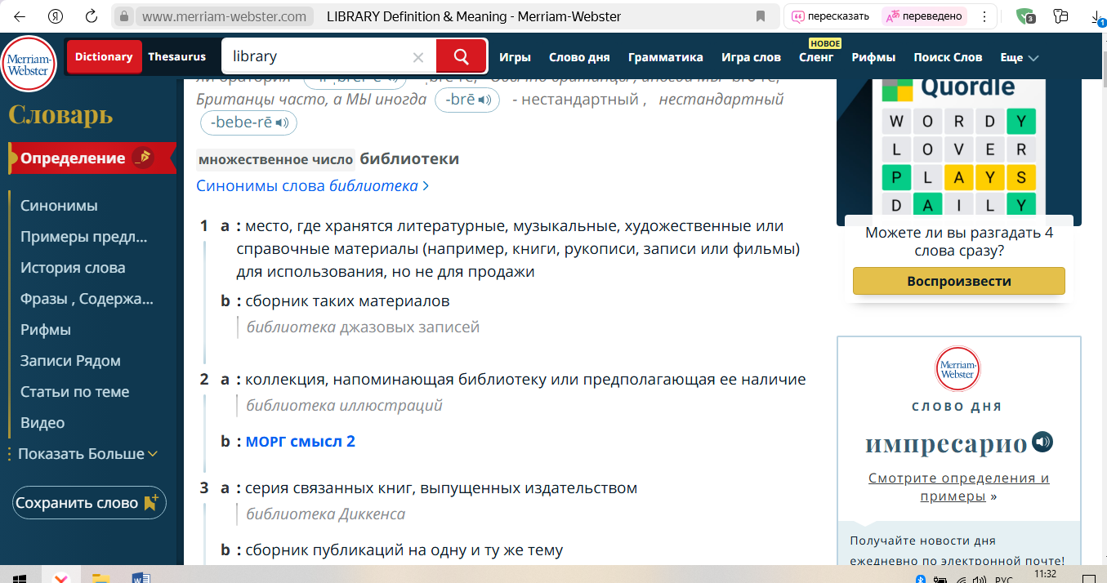
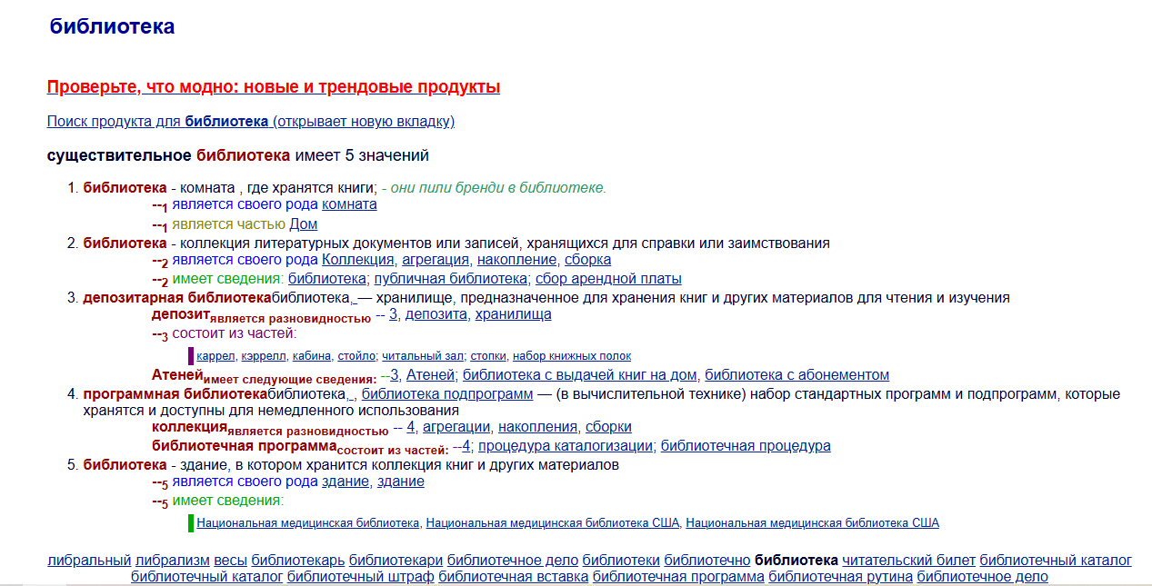
- Несколько определений Merriam-Webster в одном WordNet: Merriam-Webster может объединять в одном определении несколько нюансов значения, которые WordNet выделяет в отдельные синсеты.
- Уникальные значения: в WordNet могут быть значения, которых нет в Merriam-Webster (и наоборот), особенно в отношении более тонких оттенков смысла или специализированных значений. Это зависит от целей и масштаба словарей.
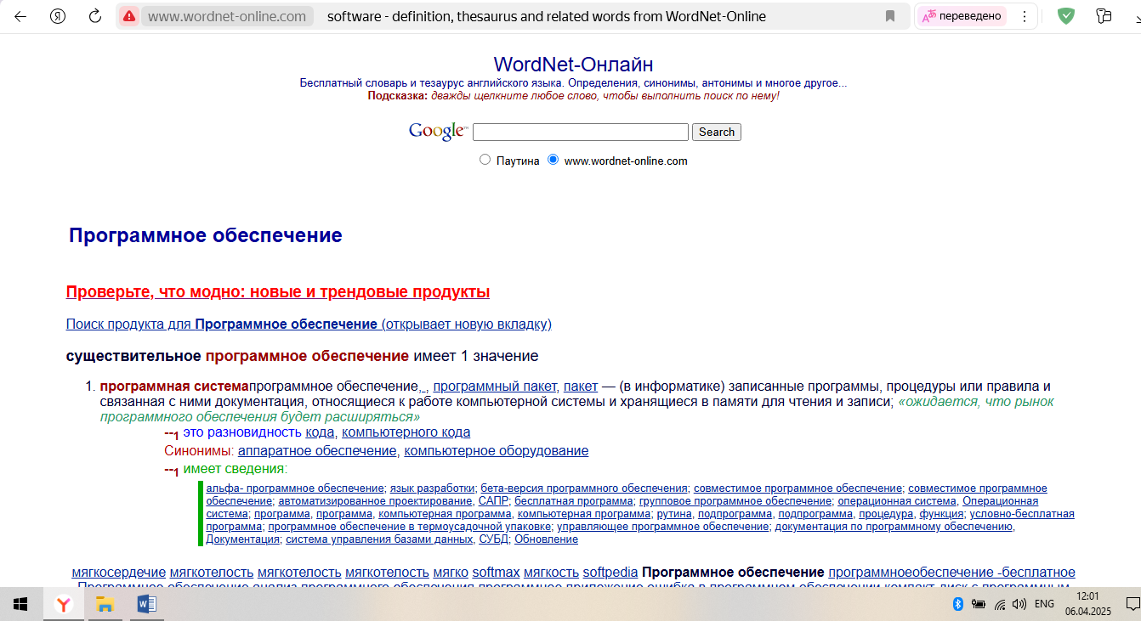
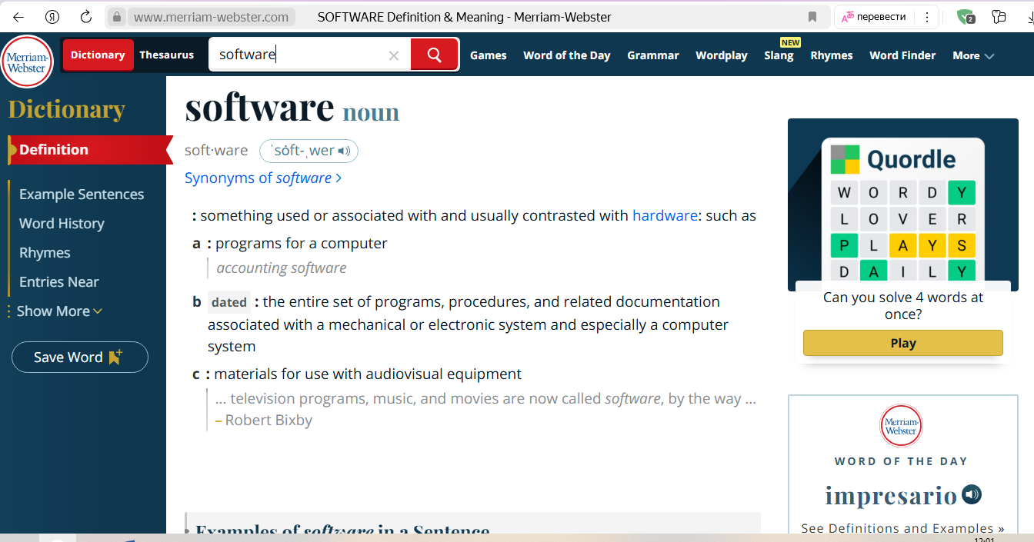
- Какие части выделяются в WordNet у «house» как места, где живут люди? Среди этих частей нет, например, ванны, кухни и спальни. С каким синсетом связаны эти элементы отношением «часть - целое»? Как этот синсет связан с исходным синсетом «дом как место, где живут люди»? Нарисуйте схему.
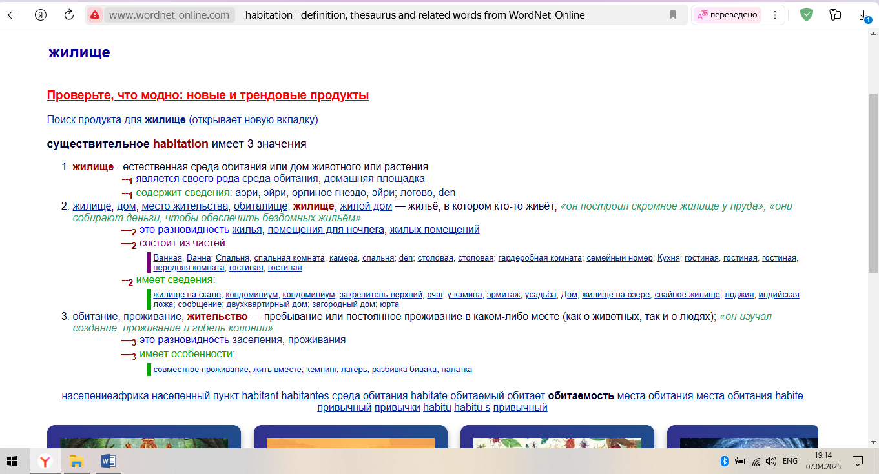
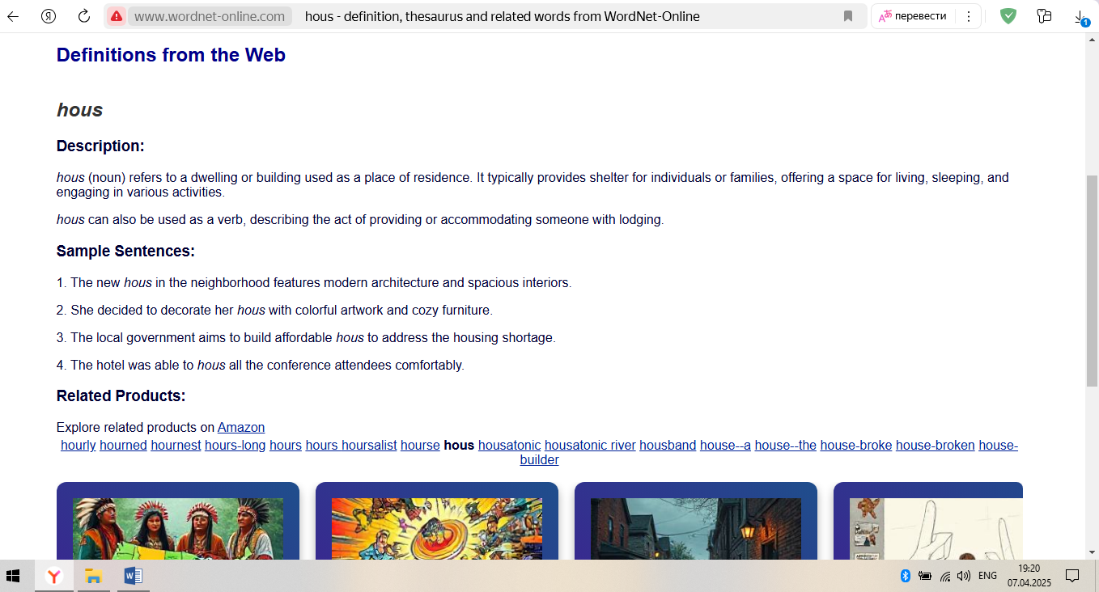
"house" (дом как место жительства) ---part_of---> "roof", "wall", "floor", "door", "window"
|
dwelling, home, domicile, abode, habitation, dwelling house---has parts---> bathroom, bath; bedroom, sleeping room, chamber, bedchamber; den; dining room, dining-room; dressing room; family room; kitchen; living room, living-room, sitting room, front room, parlor, parlour
- Как связан узел «дом как место, где живут люди» и разные значения слова «library»? Нарисуйте схему.
Оба слова связаны как типы “building” (здание).
House (дом) --- is a type of---> building
|
used for
|
living
library (библиотека) --- is a type of---> building
|
used for
|
collection of books and other materials
- Как соотносятся друг с другом глаголы «eat» и «drink» (в первом значении)? Совершение каких действий предполагает совершение действия «eat»?
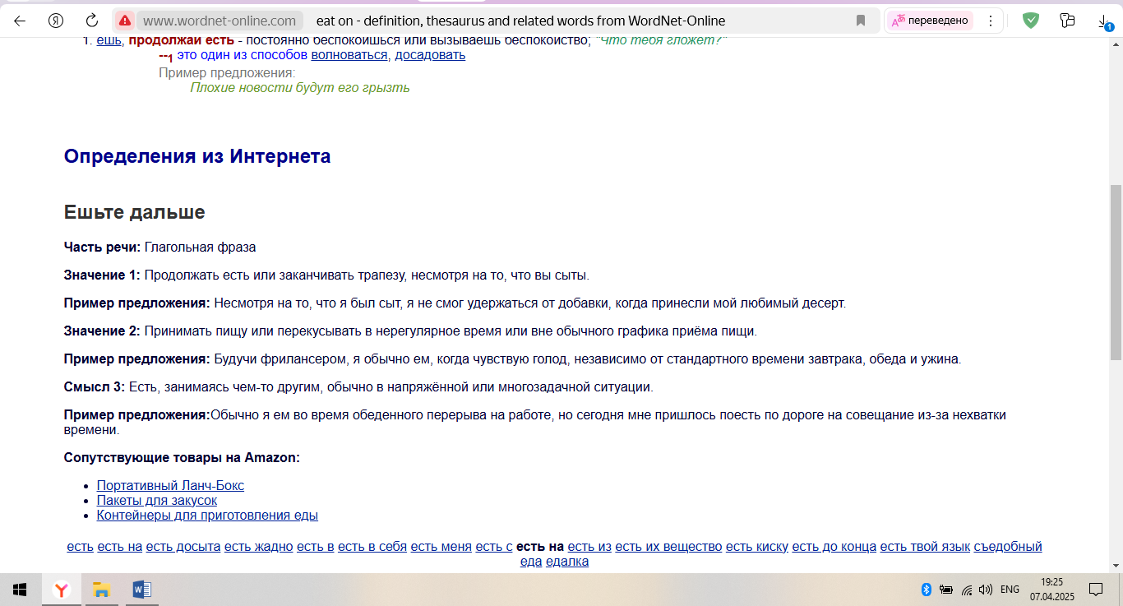
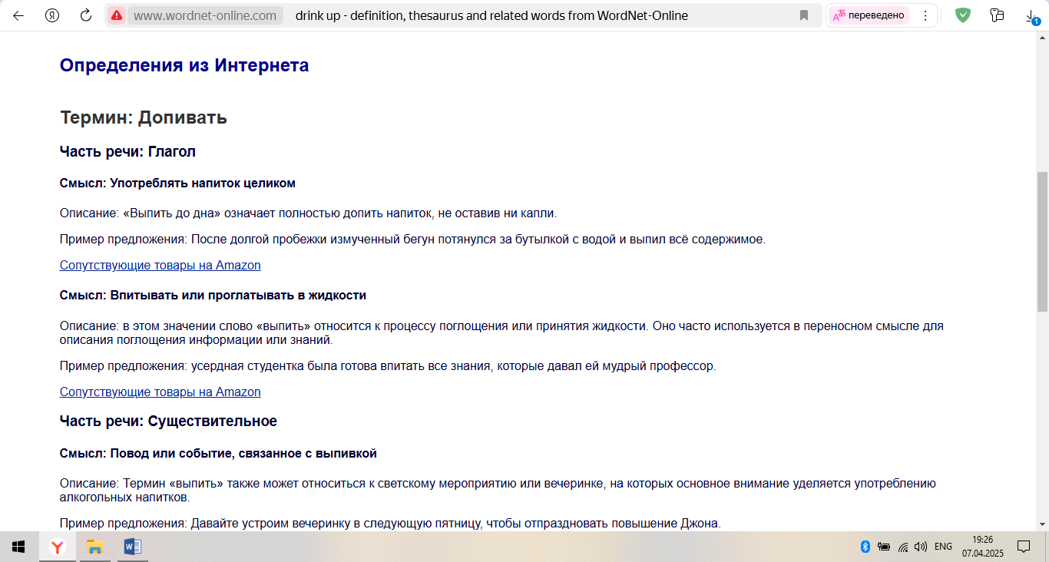
“eat” (есть) и “drink” (пить) они оба являются конкретными способами потребления.
- Значением какого параметра является прилагательное «tall»?
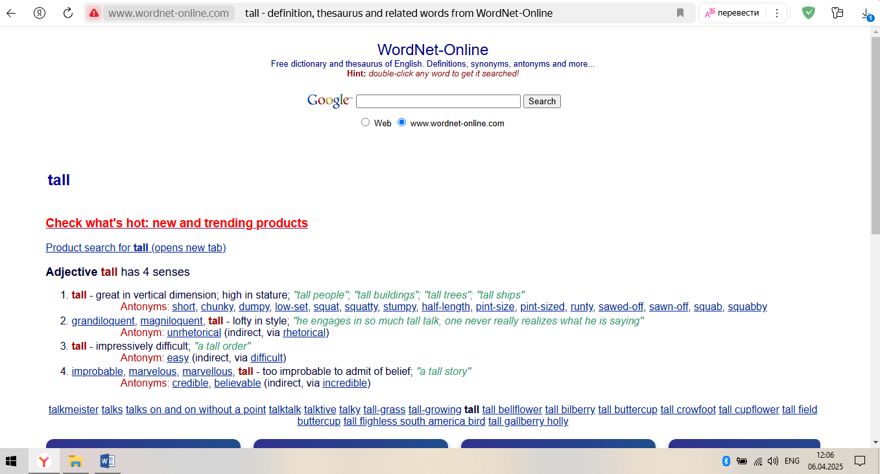
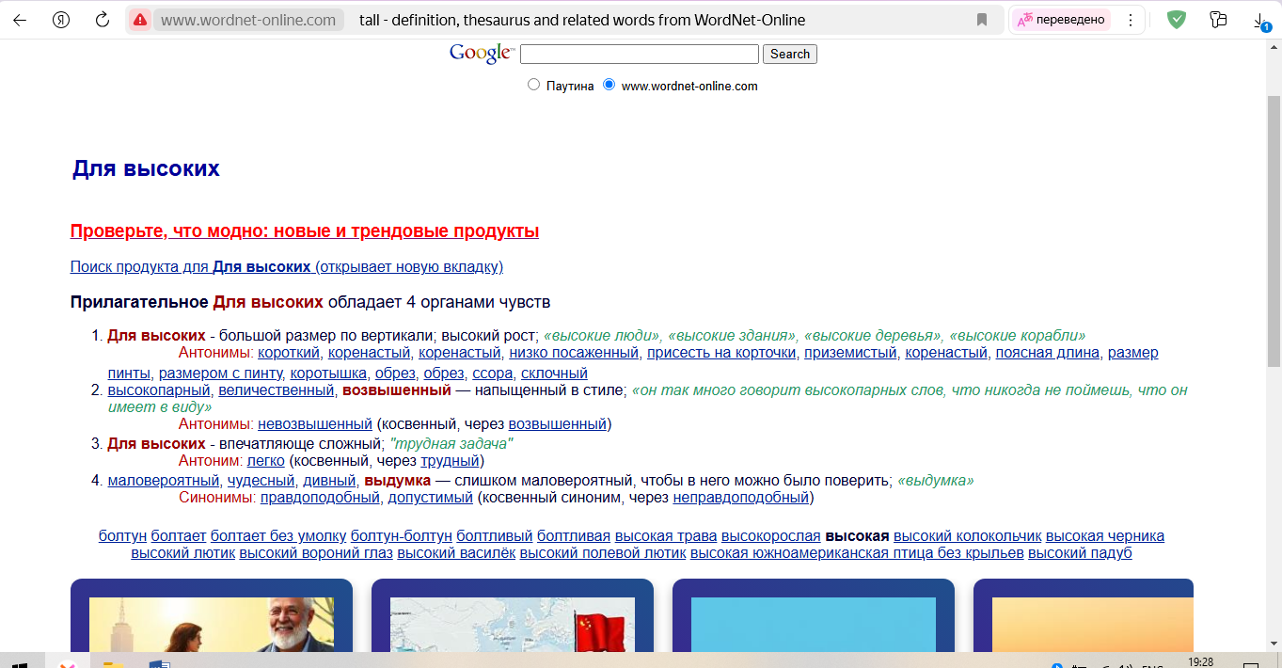
Прилагательное “tall” является значением параметра “height” (высота). Это атрибут, описывающий вертикальную протяженность объекта.
- Как соотносятся глагол «give» в значении «передавать кому-либо в собственность» и глагол «have»? С каким синсетом связывает это же отношение синсет «shrink, reduce»; почему один и тот же глагол попал в оба связанных синсета?
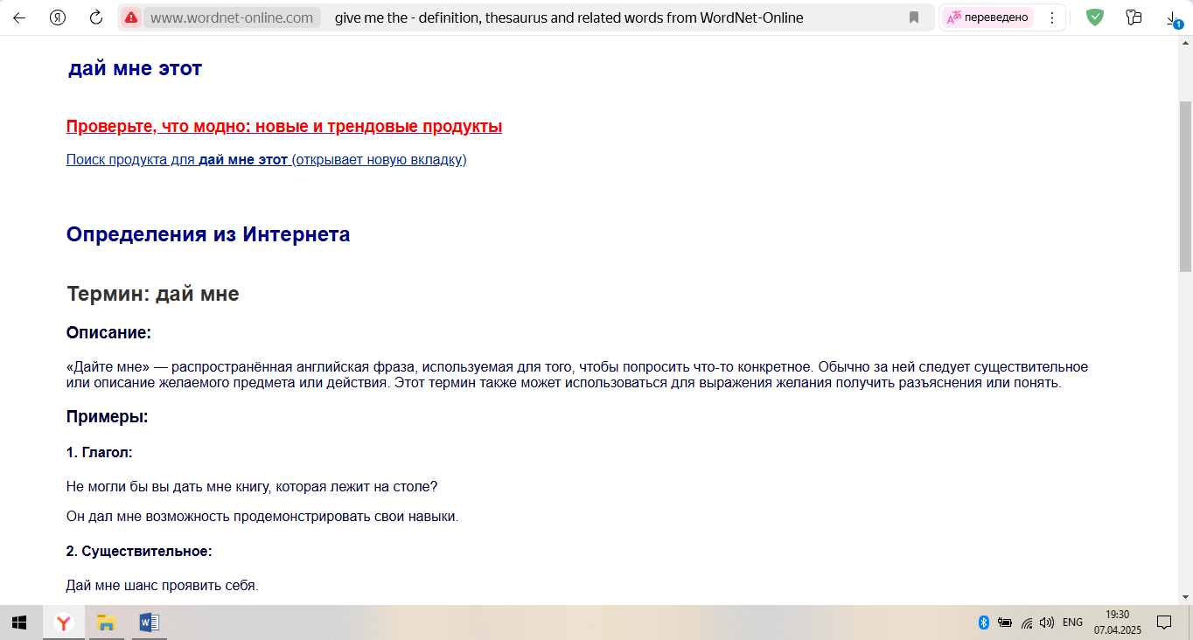
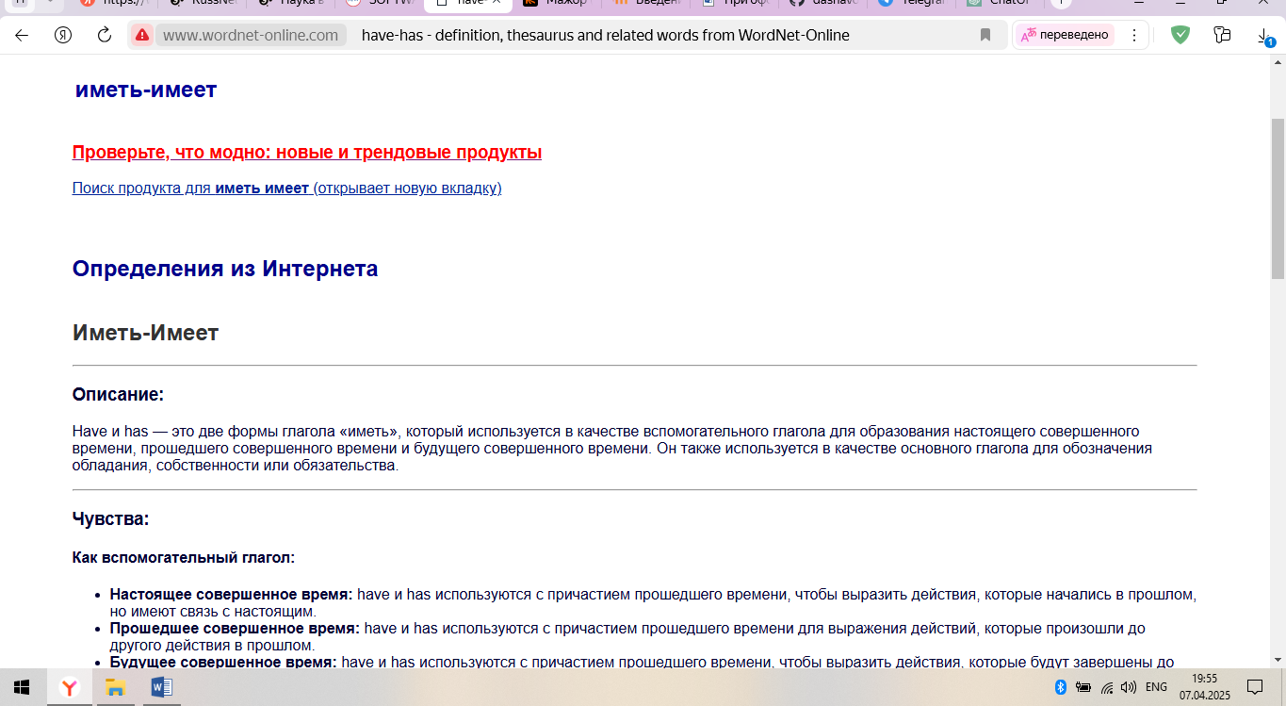
“give” (давать) в значении “передавать в собственность” подразумевает, что принимающий человек в результате “have” (имеет) что-то. Это отношение влечения.
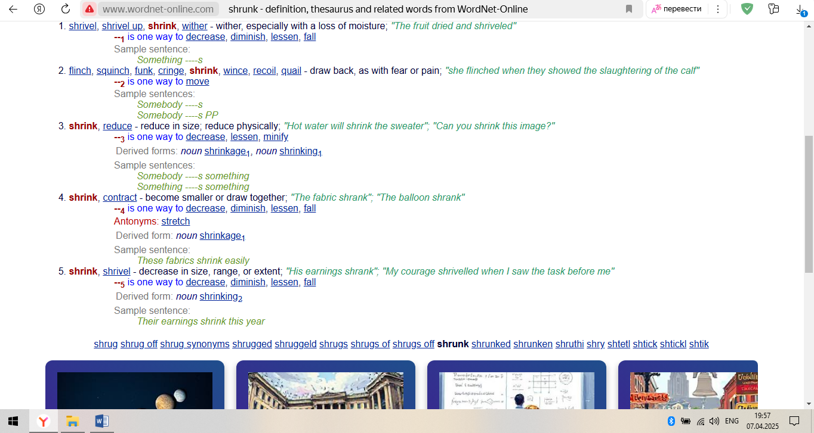
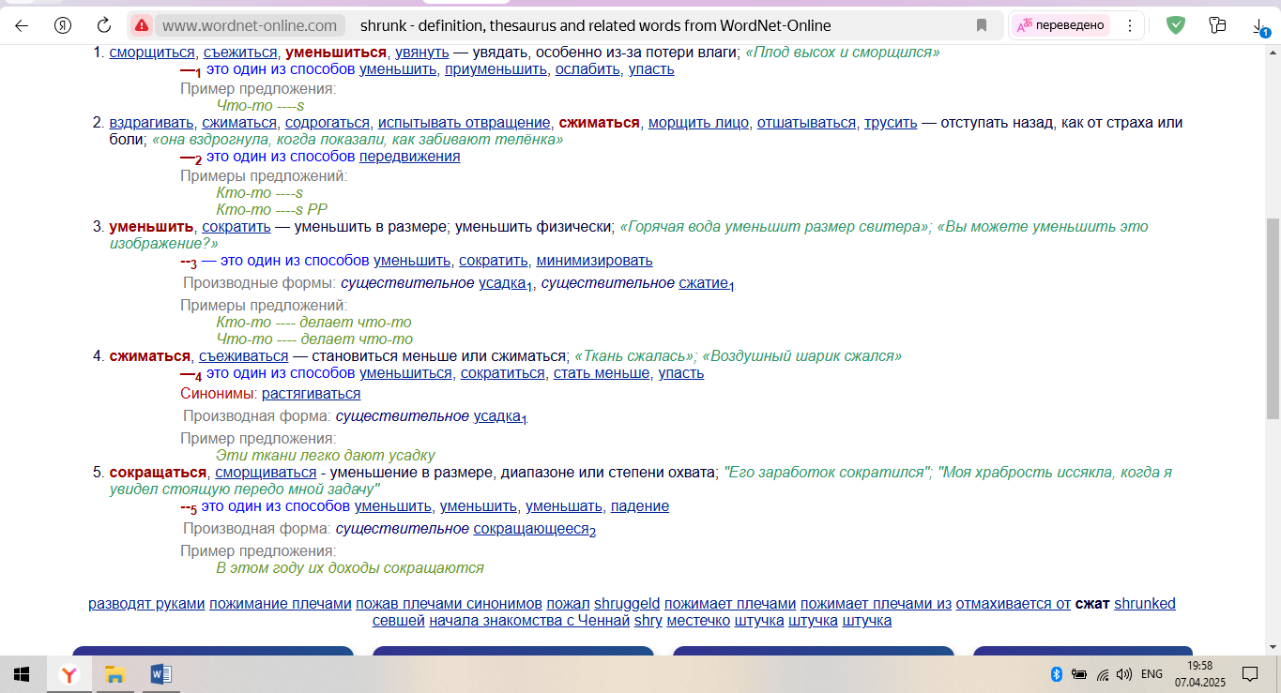
Синсет “shrink, reduce” (сокращаться, уменьшаться) относится к уменьшению количества или размера чего-либо. Связь с “give” может быть такой: когда вы “give” (даёте) что-то, вы “shrink” (уменьшаете) количество чего-то, что у вас есть.
Один и тот же глагол попадает в оба синсета, потому что “give” имеет разные значения. В первом случае это передача владения, во втором — уменьшение чего-либо в результате передачи.
- Какими отношениями и с какими синсетами связан синсет «компьютер как машина для вычислений» (объясните каждое отношение и приведите на каждое несколько примеров с переводом на русский язык)?
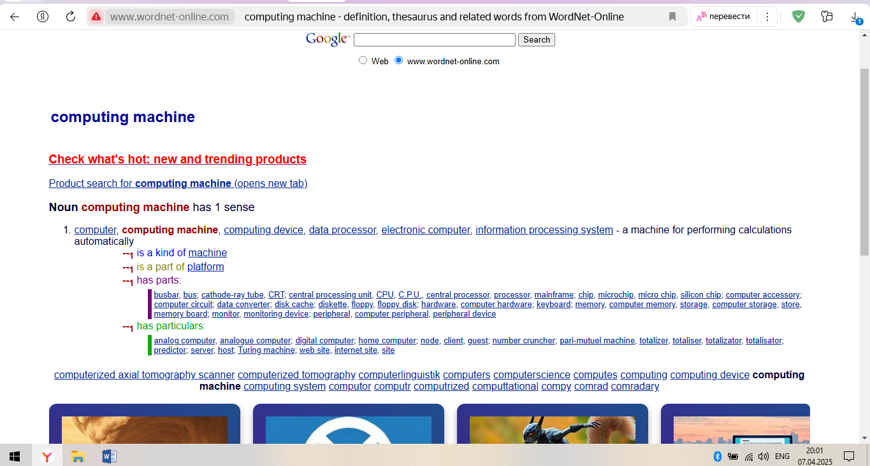
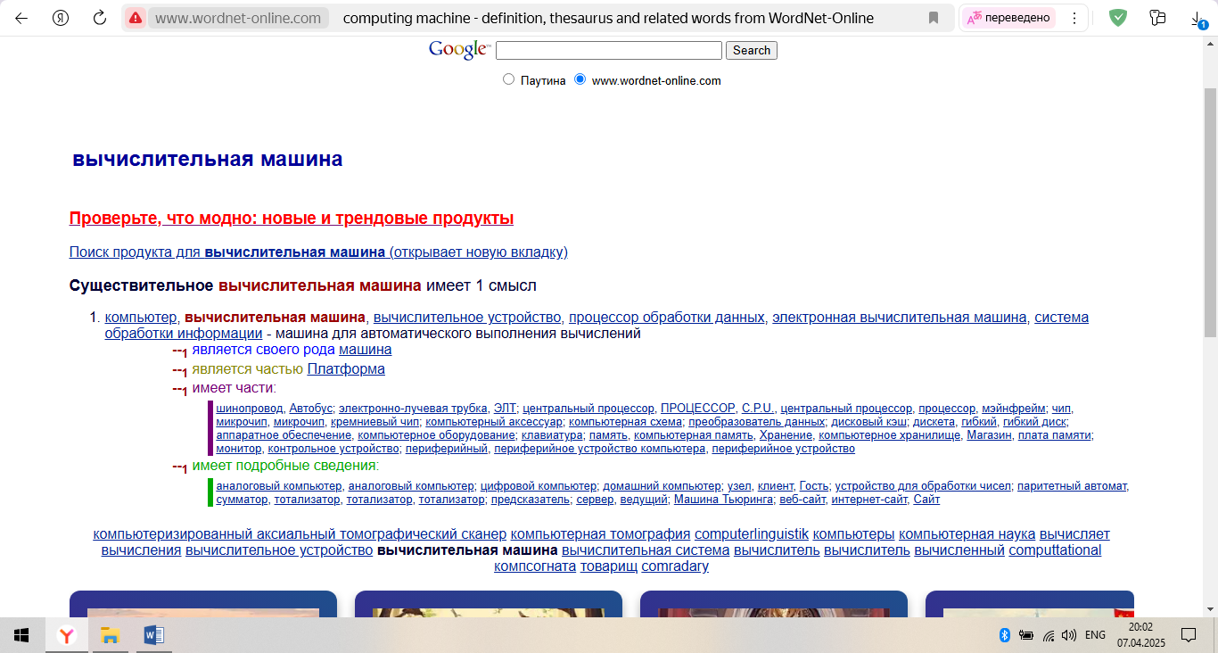
- На примере отношений в словаре RussNet поясните различия между разными значениями глагола «гордиться»
Три основных значения “гордиться”:
- Удовлетворение: Чувство удовлетворения своими или чужими достижениями. (Синонимы: радоваться).
- Высокомерие: Проявление высокомерия и надменности. (Синонимы: зазнаваться).
- (Устаревшее): Независимый и гордый характер. (Синонимы: непокорный).

